
ΕΘΝΙΚΟ ΜΕΤΣΟΒΙΟ ΠΟΛΥΤΕΧΝΕΙΟ
ΣΧΟΛΗ ΗΛΕΚΤΡΟΛΟΓΩΝ ΜΗΧΑΝΙΚΩΝ ΚΑΙ ΜΗΧΑΝΙΚΩΝ ΥΠΟΛΟΓΙΣΤΩΝ
Τομέας Συστημάτων Μετάδοσης Πληροφορίας και Τεχνολογίας Υλικών

«Σχεδιασμός και Ανάπτυξη ενός Πρωτότυπου Συστήματος Ηλεκτρονικού Φακέλου Υγείας»

Εξαμηνιαία Εργασία

στο μάθημα «Eργαστήριο Βιοϊατρικής Τεχνολογίας»

των φοιτητών

Κωνσταντίνος Διαμαντάκος ΑΜ:03120832
Ιωάννα Ευτυχία Παππά ΑΜ:03122060
Χαρίκλεια Ειρήνη Γιαλενίδη Μανιά ΑΜ:03123881
Πέτρος Αργύρης ΑΜ: 03122805
Χρήστος Σκαλούμπακας ΑΜ:03122853

Διδάσκοντες: Γ. Ματσόπουλος, Κ. Νικήτα, Ο. Πετροπούλου, Ν. Μωραΐτης

Αθήνα, Ιούνιος 2026

Περίληψη
Η παρούσα εργασία πραγματεύεται τον σχεδιασμό και την ανάπτυξη ενός πρωτότυπου συστήματος Ηλεκτρονικού Φακέλου Υγείας (ΗΦΥ), με στόχο την οργανωμένη διαχείριση και αποθήκευση ιατρικών πληροφοριών ασθενών. Το σύστημα σχεδιάστηκε ώστε να υποστηρίζει βασικές λειτουργίες που συναντώνται σε σύγχρονα πληροφοριακά συστήματα υγείας, όπως η διαχείριση στοιχείων ασθενών, η καταγραφή διαγνώσεων, η συνταγογράφηση φαρμάκων, η διαχείριση εξετάσεων και η παρακολούθηση νοσηλειών.
Η ανάπτυξη της εφαρμογής βασίστηκε σε αρχιτεκτονική τριών επιπέδων, η οποία περιλαμβάνει βάση δεδομένων MySQL, backend εφαρμογή υλοποιημένη σε Python με χρήση του Flask framework και frontend διαδικτυακή εφαρμογή αναπτυγμένη με React και TypeScript. Ο σχεδιασμός της βάσης δεδομένων πραγματοποιήθηκε με χρήση διαγράμματος Οντοτήτων–Συσχετίσεων (ER Diagram), από το οποίο προέκυψε ένα ολοκληρωμένο σχεσιακό μοντέλο δεδομένων που καλύπτει τις βασικές οντότητες ενός ηλεκτρονικού φακέλου υγείας.
Για τη διασφάλιση της ακεραιότητας των δεδομένων χρησιμοποιήθηκαν πρωτεύοντα και ξένα κλειδιά, περιορισμοί ακεραιότητας και μηχανισμοί ελέγχου μέσω triggers. Παράλληλα, αναπτύχθηκε διαδικτυακή διεπαφή χρήστη που επιτρέπει την αναζήτηση, προβολή και διαχείριση των πληροφοριών που είναι αποθηκευμένες στη βάση δεδομένων.
Τα αποτελέσματα της εργασίας έδειξαν ότι το αναπτυγμένο σύστημα μπορεί να υποστηρίξει αποτελεσματικά τις βασικές λειτουργίες διαχείρισης ενός ηλεκτρονικού φακέλου υγείας, παρέχοντας ένα ενιαίο και εύχρηστο περιβάλλον πρόσβασης σε ιατρικές πληροφορίες. Η αρχιτεκτονική που επιλέχθηκε επιτρέπει τη μελλοντική επέκταση του συστήματος και την προσθήκη νέων λειτουργιών σύμφωνα με τις ανάγκες ενός σύγχρονου πληροφοριακού περιβάλλοντος υγείας.

Λέξεις Κλειδιά
Ηλεκτρονικός Φάκελος Υγείας, Πληροφοριακά Συστήματα Υγείας, Βάσεις Δεδομένων, Διαχείριση Ιατρικών Δεδομένων, Σχεσιακά Συστήματα.

Πίνακας περιεχομένων
1 Εισαγωγή 7

1.1Πληροφορική Υγείας και Πληροφοριακά Συστήματα Υγείας…………8
1.2 Ηλεκτρονικοί φάκελοι υγείας…………………………………..9

1.2.1 Πρότυπα HL7 και FHIR………………………………………….10

1.3 Σκοπός και Δομή της Εργασίας 11
2 Υλικό και Μέθοδοι 12
2.1 Ανάλυση απαιτήσεων 12
2.1.1Λειτουργικές Απαιτήσεις………………………………………………………13
2.1.2 Μη Λειτουργικές απαιτήσεις…………………………………………………14.
2.2 Σχεδίαση Συστήματος 14
2.2.1 Αρχιτεκτονική Συστήματος……………………………………………………14
2.2.2 Διάγραμμα Οντωτήτων -Συσχετίσεων (ER Diagram)………………………16
2.2.3 Σχεδιασμός Βάσης Δεδομένων………………………………………………17.
2.2 Υλοποίηση…………………………………………………………18
2.3.1 Υλοποίηση Βάσης Δεδομένων………………………………………………18
2.3.2 Αρχικοποίηση Δεδομένων……………………………………………………18
2.3.3 Αυτόματη Δημιουργία Δεδομένων…………………………………………18.
2.3.4 Υλοποίηση Backend…………………………………………………………19
2.3.5 Υλοποίηση Frontend……………………………………………………….19.
2.3.6 Περιβάλλον Docker…………………………………………………………19
3 Αποτελέσμα……………………………………………………….20
3.1 Διαχείριση Ασθενών……………………………………………..20
3.1.1 Καταχώρηση Νέου Ασθενούς…………………………………………………21
3.2 Προβολή Στοιχείων ασθενούς ……………………………………21
3.3.1 Διαχείριση Διαγνώσεων ………………………………………………………22
3.3.2 Διαχείριση Συνταγογραφήσεων………………………………………………22
3.4 Συνολική Αξιολόγηση…………………………………………………………23
4 Επίλογος - Συμπεράσματα………………………………………….24
4.1 Συνοπτικά Συμπεράσματα 24
4.2 Μελλοντικές Επεκτάσεις 25
5 Βιβλιογραφία 26

Εισαγωγή
Τα τελευταία χρόνια η χρήση των πληροφοριακών συστημάτων στον χώρο της υγείας έχει αυξηθεί σημαντικά, καθώς οι ανάγκες για αποθήκευση, διαχείριση και ανταλλαγή ιατρικών δεδομένων γίνονται ολοένα και μεγαλύτερες. Η συνεχής παραγωγή πληροφοριών που σχετίζονται με τους ασθενείς, όπως διαγνώσεις, εξετάσεις, φαρμακευτικές αγωγές και ιατρικό ιστορικό, καθιστά απαραίτητη τη χρήση οργανωμένων συστημάτων τα οποία μπορούν να διαχειριστούν αποτελεσματικά αυτά τα δεδομένα.
Μία από τις σημαντικότερες εφαρμογές της Πληροφορικής Υγείας είναι οι Ηλεκτρονικοί Φάκελοι Υγείας (Electronic Health Records - EHR). Οι Ηλεκτρονικοί Φάκελοι Υγείας αποτελούν την ψηφιακή μορφή του ιατρικού φακέλου ενός ασθενούς και συγκεντρώνουν πληροφορίες που αφορούν την κατάσταση της υγείας του. Μέσω αυτών, οι επαγγελματίες υγείας μπορούν να έχουν άμεση πρόσβαση σε σημαντικά δεδομένα, να ενημερώνουν το ιστορικό του ασθενούς και να παρακολουθούν την πορεία της θεραπείας του.
Η μετάβαση από τους παραδοσιακούς έντυπους φακέλους στα ψηφιακά συστήματα προσφέρει σημαντικά πλεονεκτήματα. Η αναζήτηση πληροφοριών γίνεται ταχύτερα, μειώνεται η πιθανότητα απώλειας δεδομένων και διευκολύνεται η ανταλλαγή πληροφοριών μεταξύ διαφορετικών υπηρεσιών υγείας. Παράλληλα, δημιουργούνται νέες απαιτήσεις που σχετίζονται με την ασφάλεια των δεδομένων, την προστασία της ιδιωτικότητας των ασθενών και τη διαλειτουργικότητα μεταξύ διαφορετικών πληροφοριακών συστημάτων.
Για την αντιμετώπιση αυτών των ζητημάτων έχουν αναπτυχθεί διεθνή πρότυπα, όπως το HL7 και το FHIR, τα οποία καθορίζουν τρόπους οργάνωσης και ανταλλαγής δεδομένων υγείας. Τα πρότυπα αυτά επιτρέπουν σε διαφορετικά συστήματα να επικοινωνούν μεταξύ τους και να ανταλλάσσουν πληροφορίες με τυποποιημένο τρόπο, γεγονός ιδιαίτερα σημαντικό σε ένα σύγχρονο περιβάλλον παροχής υπηρεσιών υγείας.
Στο πλαίσιο της παρούσας εργασίας σχεδιάζεται και υλοποιείται ένα πρωτότυπο σύστημα Ηλεκτρονικού Φακέλου Υγείας με σκοπό τη διαχείριση βασικών πληροφοριών ασθενών. Το σύστημα επιτρέπει την καταχώρηση και αναζήτηση ασθενών, την προβολή του ιατρικού τους φακέλου, καθώς και την αποθήκευση διαγνώσεων και φαρμακευτικών αγωγών. Για την ανάπτυξή του πραγματοποιείται αρχικά ο σχεδιασμός του μοντέλου δεδομένων και του αντίστοιχου διαγράμματος οντοτήτων-συσχετίσεων, ενώ στη συνέχεια υλοποιείται η βάση δεδομένων και η εφαρμογή που αλληλεπιδρά με αυτή.
Η εργασία αυτή έχει ως στόχο την εξοικείωση με βασικές έννοιες της Πληροφορικής Υγείας και της σχεδίασης βάσεων δεδομένων, καθώς και την κατανόηση των απαιτήσεων που συνοδεύουν την ανάπτυξη ενός συστήματος Ηλεκτρονικού Φακέλου Υγείας.

Πληροφορική Υγείας και Πληροφοριακά Συστήματα Υγείας
Η αξιοποίηση των τεχνολογιών πληροφορικής στον χώρο της υγείας έχει μεταβάλει σημαντικά τον τρόπο με τον οποίο συλλέγονται, αποθηκεύονται και διαχειρίζονται οι ιατρικές πληροφορίες. Η ανάγκη για αποτελεσματική διαχείριση μεγάλου όγκου δεδομένων, σε συνδυασμό με την απαίτηση για γρήγορη και αξιόπιστη πρόσβαση σε αυτά, οδήγησε στην ανάπτυξη του επιστημονικού πεδίου της Πληροφορικής Υγείας (Health Informatics). Το πεδίο αυτό συνδυάζει γνώσεις από την πληροφορική, τη μηχανική λογισμικού και τις επιστήμες υγείας με σκοπό την υποστήριξη της παροχής υπηρεσιών υγείας μέσω της ορθής διαχείρισης των πληροφοριών [3], [4].
Η Πληροφορική Υγείας ασχολείται με τη συλλογή, αποθήκευση, επεξεργασία και αξιοποίηση ιατρικών δεδομένων που προέρχονται από ασθενείς, επαγγελματίες υγείας και υγειονομικούς οργανισμούς. Τα δεδομένα αυτά μπορεί να περιλαμβάνουν δημογραφικά στοιχεία, αποτελέσματα εξετάσεων, διαγνώσεις, φαρμακευτικές αγωγές και πληροφορίες σχετικές με τη νοσηλεία των ασθενών. Η αποτελεσματική διαχείρισή τους είναι απαραίτητη τόσο για την ομαλή λειτουργία των μονάδων υγείας όσο και για τη βελτίωση της ποιότητας των παρεχόμενων υπηρεσιών [4].
Στο πλαίσιο αυτό αναπτύχθηκαν τα Πληροφοριακά Συστήματα Υγείας (Healthcare Information Systems), τα οποία αποτελούν ολοκληρωμένα συστήματα λογισμικού που υποστηρίζουν τις καθημερινές λειτουργίες νοσοκομείων, κλινικών και άλλων φορέων υγείας. Τα συστήματα αυτά επιτρέπουν την αποθήκευση και ανάκτηση πληροφοριών, τη διαχείριση ιατρικών φακέλων, τον προγραμματισμό ραντεβού, την καταχώρηση εξετάσεων και την παρακολούθηση της πορείας των ασθενών. Παράλληλα, συμβάλλουν στη μείωση του χρόνου αναζήτησης πληροφοριών και στον περιορισμό των σφαλμάτων που μπορεί να προκύψουν από τη χειροκίνητη διαχείριση δεδομένων [3].
Η συνεχής αύξηση του όγκου των διαθέσιμων ιατρικών δεδομένων καθιστά αναγκαία τη χρήση σύγχρονων βάσεων δεδομένων και κατάλληλων μηχανισμών οργάνωσης της πληροφορίας. Η δυνατότητα γρήγορης πρόσβασης σε αξιόπιστα δεδομένα αποτελεί βασική προϋπόθεση για την υποστήριξη της κλινικής πρακτικής και τη λήψη ορθών ιατρικών αποφάσεων. Για τον λόγο αυτό, η ανάπτυξη πληροφοριακών συστημάτων υγείας και ειδικότερα συστημάτων Ηλεκτρονικού Φακέλου Υγείας αποτελεί σήμερα έναν από τους σημαντικότερους τομείς εφαρμογής της Πληροφορικής Υγείας [3], [4].

Ηλεκτρονικοί Φάκελοι Υγείας
Οι Ηλεκτρονικοί Φάκελοι Υγείας (Electronic Health Records – EHR) αποτελούν ένα από τα σημαντικότερα εργαλεία των σύγχρονων πληροφοριακών συστημάτων υγείας. Ως Ηλεκτρονικός Φάκελος Υγείας ορίζεται η ψηφιακή συλλογή πληροφοριών που αφορούν την κατάσταση υγείας ενός ασθενούς και η οποία μπορεί να ενημερώνεται, να αποθηκεύεται και να ανακτάται από εξουσιοδοτημένους επαγγελματίες υγείας [1]. Οι πληροφορίες αυτές περιλαμβάνουν συνήθως δημογραφικά στοιχεία, ιατρικό ιστορικό, διαγνώσεις, φαρμακευτικές αγωγές, αποτελέσματα εργαστηριακών εξετάσεων και άλλες κλινικές πληροφορίες που σχετίζονται με την παρακολούθηση και τη θεραπεία του ασθενούς [1], [4].
Η μετάβαση από τους παραδοσιακούς έντυπους φακέλους στα ηλεκτρονικά συστήματα πραγματοποιήθηκε με στόχο τη βελτίωση της οργάνωσης και της διαχείρισης των ιατρικών δεδομένων. Στα συμβατικά συστήματα καταγραφής, η αναζήτηση πληροφοριών ήταν συχνά χρονοβόρα, ενώ υπήρχε αυξημένος κίνδυνος απώλειας ή ελλιπούς ενημέρωσης των δεδομένων. Αντίθετα, οι Ηλεκτρονικοί Φάκελοι Υγείας παρέχουν τη δυνατότητα άμεσης πρόσβασης στις πληροφορίες των ασθενών, διευκολύνοντας την παρακολούθηση της πορείας τους και την αποτελεσματικότερη συνεργασία μεταξύ διαφορετικών επαγγελματιών υγείας [1].
Ένα από τα σημαντικότερα πλεονεκτήματα των συστημάτων EHR είναι η δυνατότητα συγκέντρωσης όλων των σχετικών πληροφοριών ενός ασθενούς σε ένα ενιαίο περιβάλλον. Με τον τρόπο αυτό μειώνεται η πιθανότητα λαθών που οφείλονται σε ελλιπή ή μη διαθέσιμα δεδομένα, ενώ παράλληλα βελτιώνεται η ποιότητα της παρεχόμενης φροντίδας. Επιπλέον, η ύπαρξη οργανωμένων ψηφιακών αρχείων διευκολύνει την παρακολούθηση του ιστορικού των ασθενών και επιτρέπει την ταχύτερη λήψη κλινικών αποφάσεων [3], [4].
Παρά τα σημαντικά πλεονεκτήματα που προσφέρουν, τα συστήματα Ηλεκτρονικού Φακέλου Υγείας συνοδεύονται και από ορισμένες προκλήσεις. Η προστασία των προσωπικών δεδομένων των ασθενών, η ασφάλεια των πληροφοριακών συστημάτων και η διασφάλιση της αξιοπιστίας των αποθηκευμένων δεδομένων αποτελούν βασικά ζητήματα που πρέπει να λαμβάνονται υπόψη κατά τον σχεδιασμό και τη λειτουργία τους. Επιπλέον, η ανάγκη ανταλλαγής πληροφοριών μεταξύ διαφορετικών οργανισμών υγείας καθιστά απαραίτητη την υιοθέτηση κοινών προτύπων αναπαράστασης και διαχείρισης των δεδομένων [1], [4].
Η συνεχής ανάπτυξη των τεχνολογιών πληροφορικής και η αυξανόμενη ανάγκη για αποτελεσματική διαχείριση των πληροφοριών υγείας έχουν καταστήσει τους Ηλεκτρονικούς Φακέλους Υγείας βασικό στοιχείο των σύγχρονων συστημάτων περίθαλψης. Σήμερα, η χρήση τους θεωρείται αναπόσπαστο μέρος της λειτουργίας νοσοκομείων, κλινικών και άλλων μονάδων υγείας, συμβάλλοντας στη βελτίωση της ποιότητας των υπηρεσιών και στην αποτελεσματικότερη οργάνωση των ιατρικών δεδομένων [1], [3].

Πρότυπα HL7 και FHIR
Η αποτελεσματική ανταλλαγή πληροφοριών μεταξύ διαφορετικών οργανισμών υγείας αποτελεί βασική προϋπόθεση για τη λειτουργία των σύγχρονων πληροφοριακών συστημάτων. Νοσοκομεία, κλινικές, διαγνωστικά εργαστήρια και ασφαλιστικοί οργανισμοί χρησιμοποιούν συχνά διαφορετικές εφαρμογές και βάσεις δεδομένων, γεγονός που δημιουργεί την ανάγκη ύπαρξης κοινών προτύπων για την αναπαράσταση και ανταλλαγή των δεδομένων υγείας. Η δυνατότητα επικοινωνίας μεταξύ διαφορετικών συστημάτων είναι γνωστή ως διαλειτουργικότητα (interoperability) και αποτελεί βασικό στόχο της Πληροφορικής Υγείας [2].
Ένα από τα σημαντικότερα πρότυπα που έχουν αναπτυχθεί για τον σκοπό αυτό είναι το Health Level Seven (HL7). Το HL7 καθορίζει κανόνες και προδιαγραφές που επιτρέπουν την ανταλλαγή πληροφοριών μεταξύ διαφορετικών πληροφοριακών συστημάτων υγείας με τυποποιημένο και αξιόπιστο τρόπο. Μέσω της χρήσης κοινών δομών δεδομένων, διευκολύνεται η επικοινωνία μεταξύ εφαρμογών που διαφορετικά θα ήταν δύσκολο να συνεργαστούν [2].
Τα τελευταία χρόνια ιδιαίτερη σημασία έχει αποκτήσει το πρότυπο Fast Healthcare Interoperability Resources (FHIR), το οποίο αναπτύχθηκε από τον οργανισμό HL7 με στόχο την απλούστερη και πιο ευέλικτη ανταλλαγή δεδομένων υγείας. Το FHIR βασίζεται σε σύγχρονες τεχνολογίες διαδικτύου και οργανώνει τις πληροφορίες σε διακριτές οντότητες (resources), όπως ασθενείς, ιατροί, φαρμακευτικές αγωγές, διαγνώσεις και εργαστηριακές εξετάσεις. Με τον τρόπο αυτό διευκολύνεται η ανταλλαγή και επαναχρησιμοποίηση των δεδομένων μεταξύ διαφορετικών εφαρμογών υγείας [2].
Παρότι το πρωτότυπο σύστημα που αναπτύσσεται στο πλαίσιο της παρούσας εργασίας δεν υλοποιεί πλήρως τις προδιαγραφές του HL7 FHIR, ο σχεδιασμός του μοντέλου δεδομένων ακολουθεί παρόμοιες αρχές οργάνωσης και διαχωρισμού της πληροφορίας. Οι πληροφορίες του ηλεκτρονικού φακέλου υγείας οργανώνονται σε επιμέρους οντότητες, όπως ασθενείς, ιατροί, διαγνώσεις, συνταγογραφήσεις, εργαστηριακές εξετάσεις, νοσηλείες και ασφαλιστικοί φορείς, επιτρέποντας τη δομημένη και συστηματική διαχείριση των δεδομένων υγείας.

Σκοπός και Δομή της Εργασίας
Σκοπός της παρούσας εργασίας είναι ο σχεδιασμός και η ανάπτυξη ενός πρωτότυπου συστήματος Ηλεκτρονικού Φακέλου Υγείας (Electronic Health Record – EHR), το οποίο επιτρέπει την αποθήκευση, διαχείριση και ανάκτηση βασικών πληροφοριών που σχετίζονται με την υγεία των ασθενών. Η εργασία επικεντρώνεται στη μοντελοποίηση των δεδομένων υγείας, στον σχεδιασμό σχεσιακής βάσης δεδομένων και στην ανάπτυξη μιας εφαρμογής μέσω της οποίας οι χρήστες μπορούν να αλληλεπιδρούν με το σύστημα.
Το αναπτυσσόμενο σύστημα υποστηρίζει τη διαχείριση δημογραφικών στοιχείων ασθενών και ιατρών, την καταχώρηση και παρακολούθηση διαγνώσεων, τη διαχείριση φαρμακευτικών αγωγών και συνταγογραφήσεων, την καταγραφή εργαστηριακών εξετάσεων, τη διαχείριση παραπεμπτικών, καθώς και την παρακολούθηση νοσηλειών και πληροφοριών που σχετίζονται με ασφαλιστικούς φορείς. Για την οργάνωση των δεδομένων σχεδιάστηκε διάγραμμα οντοτήτων-συσχετίσεων (ER Diagram), το οποίο αποτέλεσε τη βάση για την ανάπτυξη της σχεσιακής βάσης δεδομένων του συστήματος.
Η υλοποίηση πραγματοποιείται με αρχιτεκτονική πολλαπλών επιπέδων, η οποία περιλαμβάνει τη βάση δεδομένων, το υποσύστημα διαχείρισης επιχειρησιακής λογικής (backend) και τη διεπαφή χρήστη (frontend). Μέσω της διεπαφής, ο χρήστης μπορεί να αναζητά πληροφορίες, να καταχωρεί νέα δεδομένα και να προβάλλει το ιστορικό των ασθενών, ενώ το backend αναλαμβάνει την επικοινωνία με τη βάση δεδομένων και την επεξεργασία των αιτημάτων.
Η εργασία οργανώνεται ως εξής. Στο Κεφάλαιο 2 παρουσιάζονται η ανάλυση των απαιτήσεων, ο σχεδιασμός του συστήματος, το μοντέλο δεδομένων και οι τεχνολογίες που χρησιμοποιήθηκαν για την υλοποίηση. Στο Κεφάλαιο 3 παρουσιάζονται τα αποτελέσματα της ανάπτυξης του συστήματος, καθώς και οι βασικές λειτουργίες που παρέχονται μέσω της διεπαφής χρήστη. Τέλος, στο Κεφάλαιο 4 συνοψίζονται τα βασικά συμπεράσματα της εργασίας και προτείνονται πιθανές μελλοντικές επεκτάσεις του συστήματος.

Υλικό και Μέθοδοι
Στο κεφάλαιο αυτό παρουσιάζονται οι απαιτήσεις, ο σχεδιασμός και η υλοποίηση του συστήματος Ηλεκτρονικού Φακέλου Υγείας. Περιγράφονται η αρχιτεκτονική του συστήματος, η βάση δεδομένων, καθώς και οι τεχνολογίες που χρησιμοποιήθηκαν για την ανάπτυξη του backend και του frontend της εφαρμογής.

Ανάλυση απαιτήσεων

Λειτουργικές απαιτήσεις
Οι λειτουργικές απαιτήσεις καθορίζουν τις υπηρεσίες και τις λειτουργίες που οφείλει να παρέχει το αναπτυσσόμενο σύστημα ηλεκτρονικού φακέλου υγείας. Η ανάλυση των απαιτήσεων πραγματοποιήθηκε με βάση τους στόχους της εργασίας και τις πληροφορίες που απαιτείται να διαχειρίζεται ένας σύγχρονος ηλεκτρονικός φάκελος υγείας. Οι απαιτήσεις αυτές αποτέλεσαν τη βάση για τον σχεδιασμό του διαγράμματος οντοτήτων-συσχετίσεων και της σχεσιακής βάσης δεδομένων.
Το σύστημα πρέπει να υποστηρίζει τη διαχείριση των στοιχείων των ασθενών, επιτρέποντας την καταχώρηση, ενημέρωση και αναζήτηση δημογραφικών και προσωπικών δεδομένων. Για κάθε ασθενή πρέπει να είναι δυνατή η αποθήκευση στοιχείων ταυτοποίησης, πληροφοριών επικοινωνίας, στοιχείων διεύθυνσης και ασφαλιστικής κάλυψης.
Παράλληλα, το σύστημα πρέπει να υποστηρίζει τη διαχείριση των στοιχείων των ιατρών, συμπεριλαμβανομένων των προσωπικών στοιχείων, της ειδικότητας και των πληροφοριών που σχετίζονται με την άσκηση του επαγγέλματός τους. Οι ιατροί αποτελούν βασική οντότητα του συστήματος, καθώς συνδέονται με τις επισκέψεις, τις διαγνώσεις, τις συνταγογραφήσεις και τα παραπεμπτικά.
Μία ακόμη βασική λειτουργία είναι η διαχείριση του ιατρικού ιστορικού των ασθενών. Το σύστημα πρέπει να επιτρέπει την καταχώρηση διαγνώσεων σύμφωνα με τη διεθνή ταξινόμηση ICD-10, καθώς και τη διατήρηση ιστορικού διαγνώσεων για κάθε ασθενή. Με τον τρόπο αυτό καθίσταται δυνατή η παρακολούθηση της εξέλιξης της υγείας του ασθενούς διαχρονικά.
Επιπλέον, απαιτείται η υποστήριξη της διαδικασίας συνταγογράφησης φαρμακευτικών αγωγών. Το σύστημα πρέπει να επιτρέπει τη σύνδεση ασθενών, ιατρών και φαρμάκων, καθώς και την καταγραφή στοιχείων όπως η δοσολογία, η συχνότητα χορήγησης και η χρονική διάρκεια της θεραπείας. Παράλληλα, πρέπει να διαχειρίζεται πληροφορίες σχετικά με τις δραστικές ουσίες των φαρμάκων και τις πιθανές αλλεργίες των ασθενών.
Το σύστημα οφείλει επίσης να υποστηρίζει τη διαχείριση εργαστηριακών εξετάσεων και παραπεμπτικών. Συγκεκριμένα, πρέπει να επιτρέπει την έκδοση παραπεμπτικών για εξετάσεις, την καταγραφή των αποτελεσμάτων τους και την αποθήκευση σχετικών πληροφοριών, όπως η ημερομηνία εκτέλεσης και το κόστος της εξέτασης.
Τέλος, απαιτείται η διαχείριση νοσηλειών και πληροφοριών που σχετίζονται με νοσοκομεία και ασφαλιστικούς φορείς. Μέσω της λειτουργίας αυτής καθίσταται δυνατή η καταγραφή εισαγωγών και εξιτηρίων ασθενών, καθώς και η σύνδεση των περιστατικών με τους αντίστοιχους οργανισμούς παροχής υπηρεσιών υγείας.
Οι παραπάνω λειτουργικές απαιτήσεις καθόρισαν τη δομή του μοντέλου δεδομένων και οδήγησαν στον σχεδιασμό των επιμέρους οντοτήτων και συσχετίσεων που παρουσιάζονται στις επόμενες ενότητες.

Μη λειτουργικές απαιτήσεις
Οι μη λειτουργικές απαιτήσεις περιγράφουν τα ποιοτικά χαρακτηριστικά που πρέπει να διαθέτει το σύστημα, ανεξάρτητα από τις επιμέρους λειτουργίες που παρέχει. Οι απαιτήσεις αυτές επηρεάζουν τον τρόπο σχεδιασμού και υλοποίησης του συστήματος και συμβάλλουν στη διασφάλιση της αξιοπιστίας, της ευχρηστίας και της ορθής διαχείρισης των δεδομένων υγείας.
Μία από τις σημαντικότερες απαιτήσεις είναι η ακεραιότητα των δεδομένων. Δεδομένου ότι το σύστημα διαχειρίζεται ιατρικές πληροφορίες, είναι απαραίτητο να διασφαλίζεται η συνέπεια και η ορθότητα των καταχωρήσεων. Για τον λόγο αυτό αξιοποιούνται πρωτεύοντα και ξένα κλειδιά, περιορισμοί ακεραιότητας και μηχανισμοί ελέγχου που αποτρέπουν την εισαγωγή ασυνεπών ή λανθασμένων δεδομένων στη βάση.
Εξίσου σημαντική είναι η αξιοπιστία του συστήματος. Οι πληροφορίες που αποθηκεύονται στον ηλεκτρονικό φάκελο υγείας πρέπει να είναι διαθέσιμες και προσβάσιμες όταν απαιτείται, χωρίς απώλειες ή αλλοιώσεις δεδομένων. Η οργάνωση της βάσης δεδομένων και η χρήση κατάλληλων μηχανισμών ελέγχου συμβάλλουν στην επίτευξη αυτού του στόχου.
Το σύστημα πρέπει επίσης να χαρακτηρίζεται από ευχρηστία. Η διεπαφή χρήστη οφείλει να επιτρέπει την εύκολη αναζήτηση, καταχώρηση και προβολή πληροφοριών, ώστε οι χρήστες να μπορούν να εκτελούν τις απαραίτητες ενέργειες χωρίς πολύπλοκες διαδικασίες. Η απλότητα της αλληλεπίδρασης αποτελεί βασική προϋπόθεση για την αποτελεσματική χρήση ενός πληροφοριακού συστήματος υγείας.
Παράλληλα, απαιτείται ικανοποιητική απόδοση κατά την εκτέλεση αναζητήσεων και την ανάκτηση δεδομένων. Καθώς ο όγκος των πληροφοριών αυξάνεται, το σύστημα πρέπει να διατηρεί γρήγορους χρόνους απόκρισης και αποτελεσματική πρόσβαση στις εγγραφές της βάσης δεδομένων. Για τον σκοπό αυτό χρησιμοποιούνται κατάλληλες τεχνικές οργάνωσης και βελτιστοποίησης των δεδομένων.
Τέλος, το σύστημα πρέπει να είναι επεκτάσιμο. Ο σχεδιασμός του οφείλει να επιτρέπει τη μελλοντική προσθήκη νέων λειτουργιών, οντοτήτων και υπηρεσιών χωρίς να απαιτούνται σημαντικές αλλαγές στη συνολική αρχιτεκτονική. Η απαίτηση αυτή είναι ιδιαίτερα σημαντική στον χώρο της υγείας, όπου οι ανάγκες και οι προδιαγραφές εξελίσσονται διαρκώς.
Οι παραπάνω μη λειτουργικές απαιτήσεις λήφθηκαν υπόψη κατά τον σχεδιασμό της βάσης δεδομένων και της συνολικής αρχιτεκτονικής του συστήματος, με στόχο την ανάπτυξη ενός αξιόπιστου και επεκτάσιμου περιβάλλοντος διαχείρισης ηλεκτρονικών φακέλων υγείας.

Σχεδίαση Συστήματος

Αρχιτεκτονική Συστήματος
Η ανάπτυξη του συστήματος ηλεκτρονικού φακέλου υγείας βασίστηκε σε αρχιτεκτονική πολλαπλών επιπέδων (multi-tier architecture), η οποία διαχωρίζει τη διεπαφή χρήστη, τη λογική της εφαρμογής και τη διαχείριση των δεδομένων. Ο διαχωρισμός αυτός επιτρέπει την καλύτερη οργάνωση του λογισμικού, τη συντήρηση του κώδικα και τη μελλοντική επέκταση του συστήματος.
Η αρχιτεκτονική του συστήματος αποτελείται από τρία βασικά υποσυστήματα τα οποία συνεργάζονται για την παροχή των λειτουργιών που απαιτούνται για τη διαχείριση των ηλεκτρονικών φακέλων υγείας. Τα υποσυστήματα αυτά είναι το frontend, το backend και η βάση δεδομένων.
Το frontend αποτελεί το επίπεδο παρουσίασης του συστήματος και παρέχει τη διεπαφή μέσω της οποίας ο χρήστης αλληλεπιδρά με την εφαρμογή. Μέσω αυτού είναι δυνατή η αναζήτηση, προβολή και καταχώρηση πληροφοριών που σχετίζονται με ασθενείς, ιατρούς, διαγνώσεις, συνταγογραφήσεις, εργαστηριακές εξετάσεις και νοσηλείες. Το frontend λειτουργεί ως το σημείο εισόδου του χρήστη στο σύστημα και επικοινωνεί με το backend για την ανάκτηση και ενημέρωση των δεδομένων.
Το backend αποτελεί το επίπεδο επιχειρησιακής λογικής της εφαρμογής. Είναι υπεύθυνο για την επεξεργασία των αιτημάτων που προέρχονται από το frontend, την εκτέλεση ελέγχων εγκυρότητας, τη διαχείριση των κανόνων λειτουργίας του συστήματος και την επικοινωνία με τη βάση δεδομένων. Μέσω του backend διασφαλίζεται ότι οι λειτουργίες του συστήματος εκτελούνται με συνέπεια και σύμφωνα με τους περιορισμούς που έχουν τεθεί κατά τον σχεδιασμό της εφαρμογής.
Η βάση δεδομένων αποτελεί το κεντρικό αποθετήριο πληροφοριών του συστήματος. Σε αυτή αποθηκεύονται όλα τα δεδομένα που σχετίζονται με τους ασθενείς, τους ιατρούς, τις διαγνώσεις, τις συνταγογραφήσεις, τις εργαστηριακές εξετάσεις, τις νοσηλείες, τα νοσοκομεία και τους ασφαλιστικούς φορείς. Ο σχεδιασμός της βασίστηκε σε σχεσιακό μοντέλο δεδομένων, το οποίο προέκυψε από το διάγραμμα οντοτήτων-συσχετίσεων που παρουσιάζεται στην επόμενη ενότητα.
Για την ανάπτυξη και εκτέλεση του συστήματος χρησιμοποιήθηκε τεχνολογία containerization μέσω Docker. Κάθε βασικό υποσύστημα εκτελείται σε ανεξάρτητο container, γεγονός που διευκολύνει την εγκατάσταση, τη συντήρηση και τη μεταφορά της εφαρμογής σε διαφορετικά περιβάλλοντα. Η διαχείριση των containers πραγματοποιείται μέσω Docker Compose, το οποίο αυτοματοποιεί την εκκίνηση και τη διασύνδεση των επιμέρους υπηρεσιών.
Κατά την εκκίνηση της εφαρμογής δημιουργείται αρχικά το container της βάσης δεδομένων MySQL, στο οποίο φορτώνονται αυτόματα τα αρχεία εγκατάστασης και αρχικοποίησης της βάσης. Στη συνέχεια εκκινείται το backend, το οποίο συνδέεται με τη βάση δεδομένων μέσω του εσωτερικού δικτύου του Docker. Τέλος, εκκινείται το frontend, το οποίο επικοινωνεί με το backend για την εκτέλεση των διαθέσιμων λειτουργιών. Η συγκεκριμένη αρχιτεκτονική επιτρέπει τον σαφή διαχωρισμό των ευθυνών κάθε υποσυστήματος και συμβάλλει στην επεκτασιμότητα και τη συντηρησιμότητα της εφαρμογής.

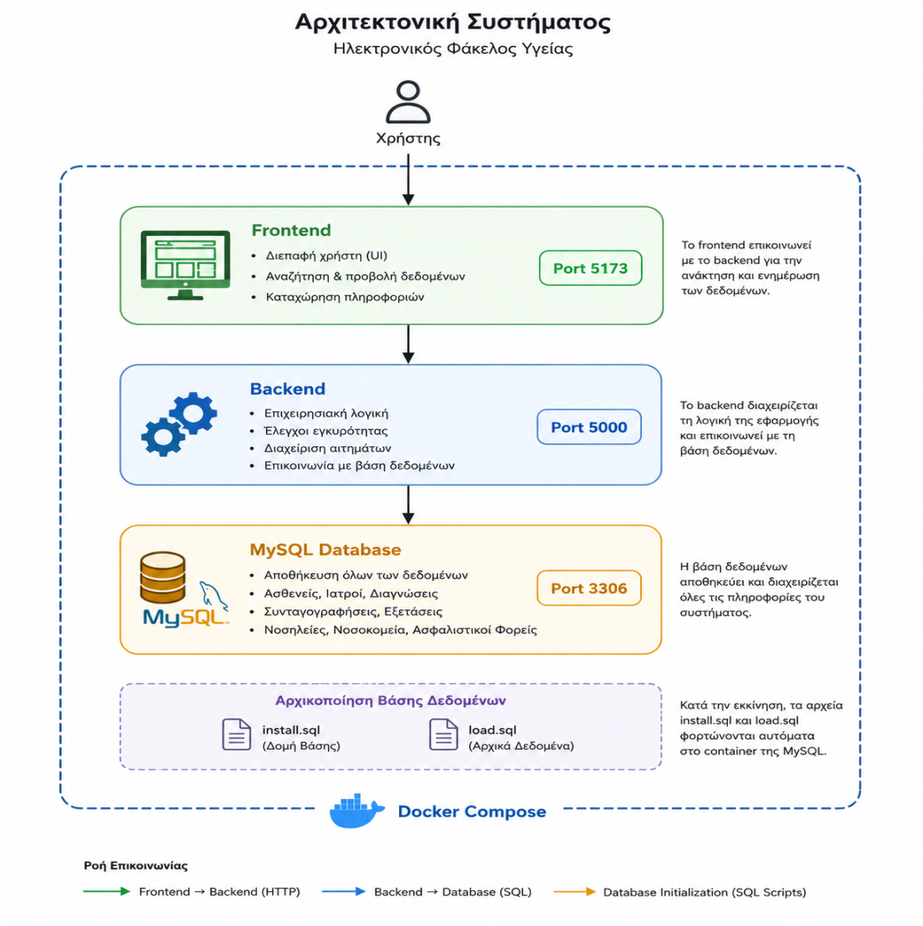
Εικόνα 1: Αρχιτεκτονική τριών επιπέδων (Frontend–Backend–Database) του συστήματος ηλεκτρονικού φακέλου υγείας.

Διάγραμμα Οντοτήτων-Συσχετίσεων (ER Diagram)
Το διάγραμμα οντοτήτων-συσχετίσεων (ER Diagram) χρησιμοποιήθηκε για τη μοντελοποίηση των δεδομένων του συστήματος ηλεκτρονικού φακέλου υγείας. Μέσω αυτού προσδιορίστηκαν οι βασικές οντότητες, τα χαρακτηριστικά τους και οι σχέσεις που αναπτύσσονται μεταξύ τους.
Κεντρική οντότητα του μοντέλου αποτελεί ο ασθενής, ο οποίος συνδέεται με διαγνώσεις, ιατρικές επισκέψεις, συνταγογραφήσεις, εργαστηριακές εξετάσεις και νοσηλείες. Παράλληλα, το μοντέλο περιλαμβάνει οντότητες που αφορούν τους ιατρούς, τα φάρμακα, τις δραστικές ουσίες, τα παραπεμπτικά, τα νοσοκομεία και τους ασφαλιστικούς φορείς.
Ο σχεδιασμός του ER Diagram επέτρεψε την οργάνωση των δεδομένων σε σαφώς ορισμένες οντότητες και τη δημιουργία των απαραίτητων συσχετίσεων, αποτελώντας τη βάση για την ανάπτυξη της σχεσιακής βάσης δεδομένων που υλοποιήθηκε στο επόμενο στάδιο.
Η συνολική δομή του μοντέλου παρουσιάζεται στην Εικόνα 2.

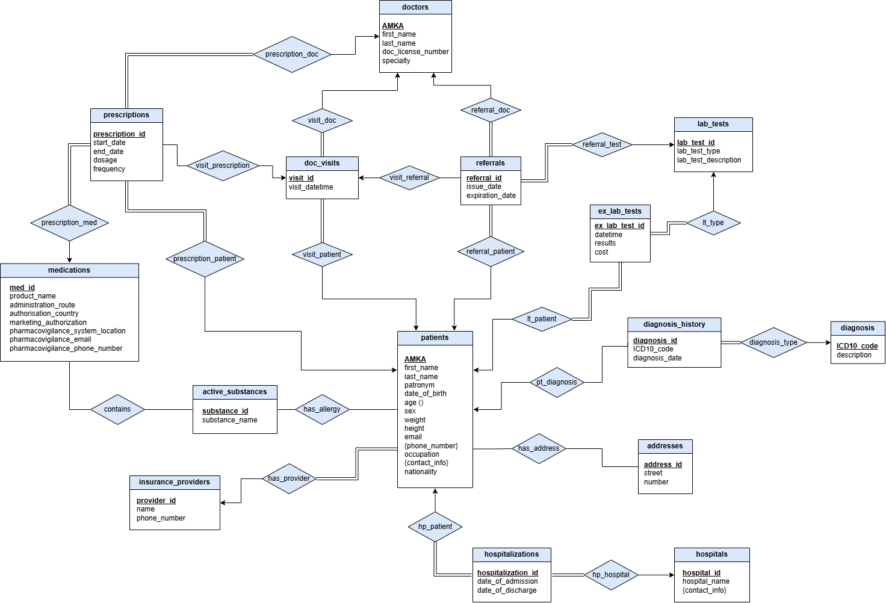
Εικόνα 2: Διάγραμμα οντοτήτων-συσχετίσεων (ER Diagram) του συστήματος ηλεκτρονικού φακέλου υγείας.

Σχεδιασμός Βάσης Δεδομένων
Η βάση δεδομένων του συστήματος σχεδιάστηκε σύμφωνα με το σχεσιακό μοντέλο δεδομένων και υλοποιήθηκε σε MySQL. Η δομή της προέκυψε από το διάγραμμα οντοτήτων-συσχετίσεων που παρουσιάστηκε στην προηγούμενη ενότητα, με στόχο την αποδοτική αποθήκευση και διαχείριση των πληροφοριών του ηλεκτρονικού φακέλου υγείας.
Οι βασικές οντότητες του συστήματος αφορούν τους ασθενείς, τους ιατρούς, τις διαγνώσεις, τις συνταγογραφήσεις, τις εργαστηριακές εξετάσεις, τις νοσηλείες, τα νοσοκομεία και τους ασφαλιστικούς φορείς. Για κάθε οντότητα δημιουργήθηκε αντίστοιχος πίνακας, ενώ οι συσχετίσεις μεταξύ τους υλοποιήθηκαν μέσω πρωτευόντων και ξένων κλειδιών.
Ιδιαίτερη έμφαση δόθηκε στη διατήρηση της ακεραιότητας των δεδομένων. Για τον σκοπό αυτό χρησιμοποιήθηκαν περιορισμοί ακεραιότητας (constraints), οι οποίοι διασφαλίζουν τη συνέπεια των σχέσεων μεταξύ των πινάκων και αποτρέπουν την εισαγωγή μη έγκυρων δεδομένων. Επιπλέον, υλοποιήθηκαν μηχανισμοί ελέγχου μέσω triggers για την εφαρμογή επιχειρησιακών κανόνων που σχετίζονται με τη συνταγογράφηση και τις αλλεργίες των ασθενών.
Για τη βελτίωση της απόδοσης των αναζητήσεων χρησιμοποιήθηκαν κατάλληλοι δείκτες (indexes) σε πεδία που χρησιμοποιούνται συχνά κατά την αναζήτηση δεδομένων. Παράλληλα, δημιουργήθηκαν όψεις (views) που παρέχουν συγκεντρωτική παρουσίαση πληροφοριών και διευκολύνουν την ανάκτηση δεδομένων από το σύστημα.
Ο σχεδιασμός αυτός επιτρέπει την αποτελεσματική διαχείριση μεγάλου όγκου ιατρικών πληροφοριών, διατηρώντας παράλληλα υψηλό επίπεδο συνέπειας, αξιοπιστίας και επεκτασιμότητας.

Υλοποίηση

Υλοποίηση Βάσης Δεδομένων
Η βάση δεδομένων του συστήματος υλοποιήθηκε σε MySQL και βασίστηκε στο σχεσιακό μοντέλο που προέκυψε από το ER Diagram. Η δημιουργία της πραγματοποιείται μέσω του αρχείου install.sql, το οποίο περιλαμβάνει τον ορισμό των πινάκων, των πρωτευόντων και ξένων κλειδιών, καθώς και των απαραίτητων περιορισμών ακεραιότητας.
Η δομή της βάσης οργανώνεται γύρω από τις βασικές οντότητες του συστήματος, όπως οι ασθενείς, οι ιατροί, οι διαγνώσεις, οι συνταγογραφήσεις, οι εργαστηριακές εξετάσεις και οι νοσηλείες. Παράλληλα, χρησιμοποιούνται δείκτες (indexes), όψεις (views) και triggers για τη βελτίωση της απόδοσης και τη διασφάλιση της ορθότητας των δεδομένων.

Αρχικοποίηση Δεδομένων
Για την αρχικοποίηση της βάσης χρησιμοποιήθηκε το αρχείο load.sql, το οποίο εισάγει δοκιμαστικά δεδομένα στους πίνακες του συστήματος. Τα δεδομένα αυτά περιλαμβάνουν πληροφορίες για ασθενείς, ιατρούς, νοσοκομεία, ασφαλιστικούς φορείς, διαγνώσεις, φάρμακα, εργαστηριακές εξετάσεις και νοσηλείες.
Η χρήση δοκιμαστικών δεδομένων επέτρεψε τον έλεγχο της λειτουργικότητας του συστήματος και τη δοκιμή των σχέσεων μεταξύ των επιμέρους οντοτήτων.

Αυτόματη Δημιουργία Δεδομένων
Για την παραγωγή μεγάλου όγκου ρεαλιστικών δεδομένων αναπτύχθηκε το πρόγραμμα load_script.py σε Python. Το πρόγραμμα αξιοποιεί τη βιβλιοθήκη Faker για τη δημιουργία συνθετικών δεδομένων και παράγει αυτόματα το αρχείο load.sql.
Η προσέγγιση αυτή διευκολύνει τη διαδικασία δοκιμών και επιτρέπει την εύκολη επαναδημιουργία του συνόλου δεδομένων όποτε απαιτείται.

Υλοποίηση Backend
Το backend του συστήματος υλοποιήθηκε σε Python με χρήση του framework Flask. Η εφαρμογή παρέχει REST API μέσω του οποίου πραγματοποιείται η επικοινωνία με το frontend και η διαχείριση των δεδομένων του ηλεκτρονικού φακέλου υγείας. Οι βασικές λειτουργίες περιλαμβάνουν την αναζήτηση και καταχώρηση ασθενών, την ανάκτηση του πλήρους ιατρικού φακέλου και τη διαχείριση διαγνώσεων και συνταγογραφήσεων.
Η αποθήκευση των δεδομένων πραγματοποιείται σε βάση MySQL, η οποία περιλαμβάνει 21 πίνακες που καλύπτουν τις βασικές οντότητες του συστήματος. Επιπλέον, αξιοποιούνται triggers για την εφαρμογή επιχειρησιακών κανόνων, όπως ο έλεγχος αλλεργιών κατά τη διαδικασία συνταγογράφησης, καθώς και indexes και views για τη βελτίωση της απόδοσης και της οργάνωσης των δεδομένων.

Υλοποίηση Frontend
Το frontend αναπτύχθηκε με χρήση React και TypeScript, ενώ για τη διαδικασία ανάπτυξης και μεταγλώττισης χρησιμοποιήθηκε το εργαλείο Vite. Η αρχιτεκτονική της εφαρμογής βασίζεται σε επιμέρους components που υλοποιούν τις βασικές λειτουργίες του συστήματος.
Η προβολή των ασθενών πραγματοποιείται μέσω της ενότητας PatientList, η οποία υποστηρίζει αναζήτηση με βάση το όνομα ή το ΑΜΚΑ. Παράλληλα, η ενότητα AddPatient παρέχει φόρμα εισαγωγής νέων ασθενών, ενώ η ενότητα PatientHealthFileView υλοποιεί την προβολή του ηλεκτρονικού φακέλου υγείας. Στον φάκελο περιλαμβάνονται ξεχωριστές καρτέλες για διαγνώσεις, επισκέψεις, συνταγογραφήσεις, παραπεμπτικά, εξετάσεις και νοσηλείες, επιτρέποντας την ολοκληρωμένη διαχείριση των πληροφοριών κάθε ασθενούς.

Περιβάλλον Docker
Για τη διαχείριση και εκτέλεση της εφαρμογής χρησιμοποιήθηκε το Docker Compose. Μέσω αυτού δημιουργούνται και συνδέονται αυτόματα τα τρία βασικά υποσυστήματα του έργου: η βάση δεδομένων MySQL, το backend και το frontend.
Η προσέγγιση αυτή απλοποιεί τη διαδικασία εγκατάστασης και εξασφαλίζει ότι η εφαρμογή εκτελείται με τον ίδιο τρόπο ανεξάρτητα από το περιβάλλον ανάπτυξης. Επιπλέον, διευκολύνει τη συντήρηση και τη μελλοντική επέκταση του συστήματος.*

Αποτελέσματα
Στην ενότητα αυτή παρουσιάζονται οι βασικές λειτουργίες του συστήματος ηλεκτρονικού φακέλου υγείας όπως υλοποιήθηκαν στο τελικό πρωτότυπο. Μέσω της διαδικτυακής εφαρμογής παρέχεται η δυνατότητα διαχείρισης ασθενών, προβολής προσωπικών στοιχείων και παρακολούθησης του ιατρικού ιστορικού μέσω ενός ενιαίου περιβάλλοντος χρήστη.

Διαχείριση Ασθενών
Η αρχική οθόνη του συστήματος εμφανίζει το σύνολο των διαθέσιμων ασθενών και παρέχει δυνατότητα αναζήτησης με βάση το ΑΜΚΑ, το όνομα ή το επώνυμο. Για κάθε ασθενή προβάλλονται βασικά δημογραφικά στοιχεία, πληροφορίες επικοινωνίας, ασφαλιστικός φορέας και τυχόν καταγεγραμμένες αλλεργίες.
Επιπλέον, παρέχεται άμεση πρόσβαση στο προφίλ και στον ηλεκτρονικό φάκελο κάθε ασθενούς μέσω των αντίστοιχων ενεργειών.
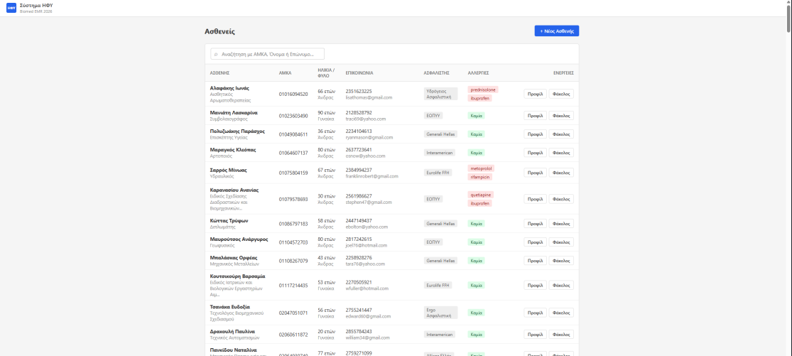
Εικόνα 3.1: Λίστα ασθενών και δυνατότητα αναζήτησης.

Καταχώρηση Νέου Ασθενούς
Το σύστημα επιτρέπει την εισαγωγή νέων ασθενών μέσω ειδικής φόρμας καταχώρησης. Ο χρήστης συμπληρώνει προσωπικά στοιχεία, στοιχεία επικοινωνίας και βασικά δημογραφικά χαρακτηριστικά, τα οποία αποθηκεύονται στη βάση δεδομένων.
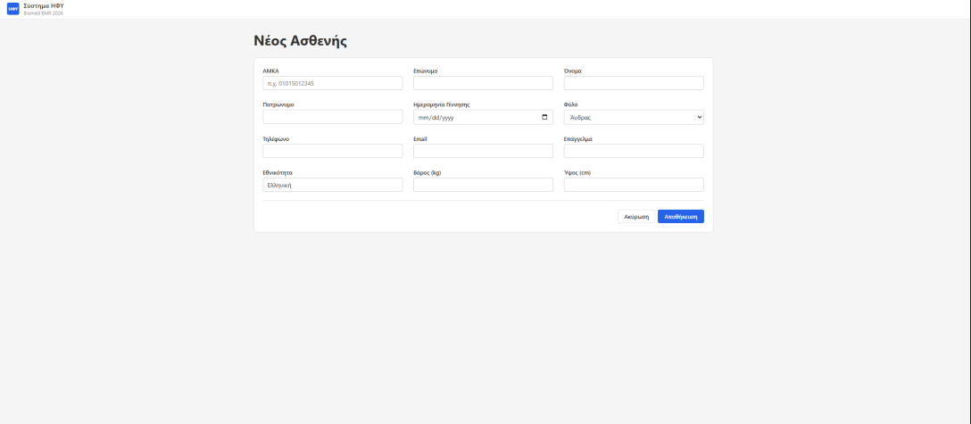
Εικόνα 3.2: Φόρμα δημιουργίας νέου ασθενούς.

Προβολή Στοιχείων Ασθενούς
Για κάθε εγγεγραμμένο ασθενή παρέχεται ξεχωριστή σελίδα προφίλ, στην οποία συγκεντρώνονται τα βασικά στοιχεία ταυτοποίησης και επικοινωνίας. Μέσω της συγκεκριμένης προβολής ο χρήστης μπορεί να αποκτήσει άμεση εικόνα για τα δημογραφικά χαρακτηριστικά και τα στοιχεία ασφαλιστικής κάλυψης του ασθενούς.
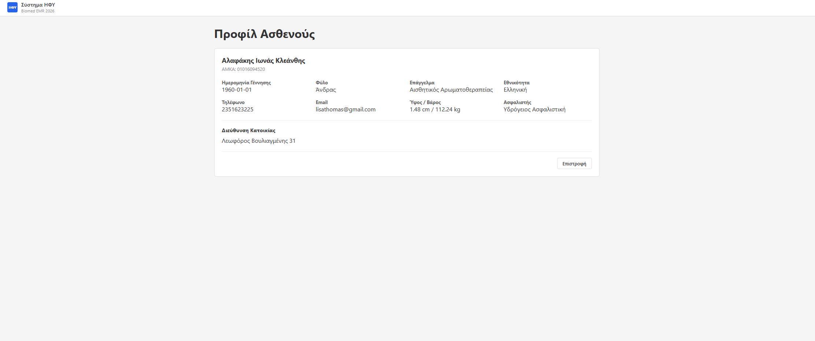

Εικόνα 3.3: Προφίλ ασθενούς.

Ηλεκτρονικός Φάκελος Υγείας
Ο ηλεκτρονικός φάκελος υγείας συγκεντρώνει όλες τις πληροφορίες που σχετίζονται με την ιατρική κατάσταση του ασθενούς. Η εφαρμογή οργανώνει τις πληροφορίες σε επιμέρους καρτέλες, όπως διαγνώσεις, επισκέψεις, συνταγογραφήσεις, παραπεμπτικά, εξετάσεις και νοσηλείες.
Η προσέγγιση αυτή διευκολύνει την πλοήγηση και επιτρέπει την εύκολη πρόσβαση σε συγκεκριμένες κατηγορίες δεδομένων.

Διαχείριση Διαγνώσεων
Η καρτέλα διαγνώσεων επιτρέπει την προβολή του ιστορικού διαγνώσεων ενός ασθενούς και την καταχώρηση νέων εγγραφών βάσει της ταξινόμησης ICD-10. Κάθε διάγνωση συνοδεύεται από τον αντίστοιχο κωδικό και την ημερομηνία καταχώρησης.
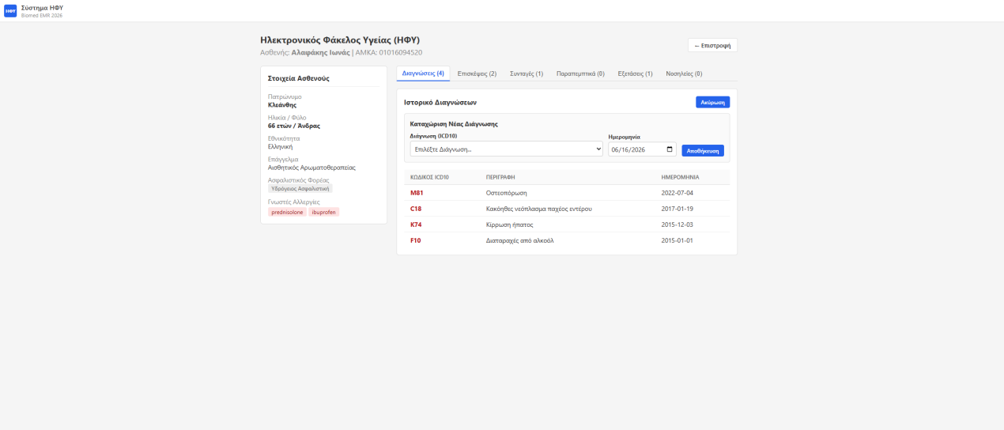

Εικόνα 3.4: Προβολή και καταχώρηση διαγνώσεων.

Διαχείριση Συνταγογραφήσεων
Η καρτέλα συνταγογραφήσεων επιτρέπει την καταχώρηση νέων φαρμακευτικών αγωγών με επιλογή φαρμάκου, ιατρού, δοσολογίας και χρονικής διάρκειας θεραπείας. Παράλληλα, εμφανίζονται οι ήδη καταγεγραμμένες συνταγές και οι δραστικές ουσίες που περιέχουν.
Ιδιαίτερο χαρακτηριστικό του συστήματος αποτελεί ο έλεγχος αλλεργιών μέσω της βάσης δεδομένων, ώστε να αποτρέπεται η χορήγηση φαρμάκων που περιέχουν δραστικές ουσίες στις οποίες ο ασθενής εμφανίζει καταγεγραμμένη αλλεργία.
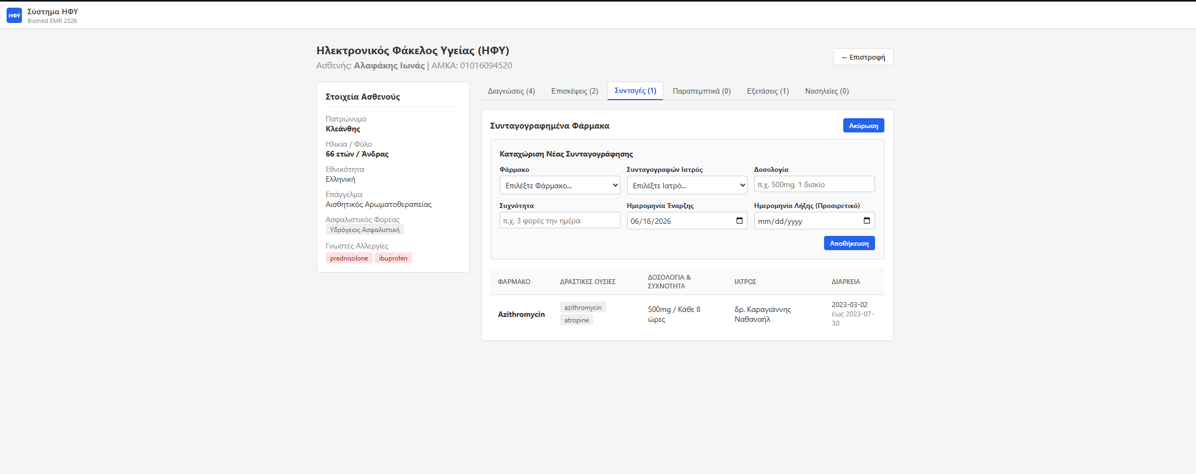

Εικόνα 3.5: Διαχείριση συνταγογραφήσεων.

Συνολική Αξιολόγηση
Η εφαρμογή υλοποιεί με επιτυχία τις βασικές λειτουργίες ενός συστήματος ηλεκτρονικού φακέλου υγείας, επιτρέποντας την αποθήκευση, ανάκτηση και διαχείριση ιατρικών πληροφοριών μέσω ενιαίας διαδικτυακής διεπαφής. Η διασύνδεση μεταξύ frontend, backend και βάσης δεδομένων λειτουργεί ομαλά, ενώ η αρχιτεκτονική που επιλέχθηκε επιτρέπει τη μελλοντική επέκταση του συστήματος με επιπλέον λειτουργίες και κατηγορίες δεδομένων.

Συμπεράσματα - Επίλογος

Η παρούσα εργασία είχε ως αντικείμενο τον σχεδιασμό και την ανάπτυξη ενός πρωτότυπου συστήματος Ηλεκτρονικού Φακέλου Υγείας (ΗΦΥ), με στόχο την οργανωμένη αποθήκευση, διαχείριση και ανάκτηση ιατρικών πληροφοριών ασθενών. Για την υλοποίηση του συστήματος σχεδιάστηκε μία ολοκληρωμένη βάση δεδομένων η οποία καλύπτει βασικές οντότητες του ιατρικού περιβάλλοντος, όπως ασθενείς, ιατρούς, διαγνώσεις, επισκέψεις, συνταγογραφήσεις, παραπεμπτικά, εξετάσεις και νοσηλείες. Παράλληλα, αναπτύχθηκε διαδικτυακή εφαρμογή η οποία επιτρέπει την αλληλεπίδραση του χρήστη με τα δεδομένα μέσω ενός ενιαίου και φιλικού περιβάλλοντος.

Συνοπτικά Συμπεράσματα
Η ανάπτυξη του συστήματος βασίστηκε σε αρχιτεκτονική τριών επιπέδων, η οποία περιλαμβάνει βάση δεδομένων MySQL, backend εφαρμογή υλοποιημένη σε Python με χρήση του Flask framework και frontend εφαρμογή αναπτυγμένη με React και TypeScript. Η συγκεκριμένη αρχιτεκτονική εξασφαλίζει διαχωρισμό των λειτουργιών του συστήματος και διευκολύνει τη συντήρηση και την περαιτέρω επέκτασή του.
Η σχεδίαση της βάσης δεδομένων πραγματοποιήθηκε με βάση το μοντέλο Οντοτήτων–Συσχετίσεων (ER Model), ενώ εφαρμόστηκαν κατάλληλοι περιορισμοί ακεραιότητας και μηχανισμοί ελέγχου μέσω triggers ώστε να διασφαλίζεται η ορθότητα των αποθηκευμένων δεδομένων. Επιπλέον, η βάση δεδομένων υποστηρίζει τη διαχείριση σύνθετων σχέσεων μεταξύ των οντοτήτων, παρέχοντας ένα συνεκτικό και οργανωμένο περιβάλλον αποθήκευσης πληροφοριών.
Τα αποτελέσματα της υλοποίησης έδειξαν ότι το σύστημα μπορεί να υποστηρίξει αποτελεσματικά τις βασικές λειτουργίες ενός Ηλεκτρονικού Φακέλου Υγείας. Ο χρήστης έχει τη δυνατότητα αναζήτησης και καταχώρησης ασθενών, προβολής προσωπικών στοιχείων, διαχείρισης διαγνώσεων και συνταγογραφήσεων, καθώς και πρόσβασης σε πληροφορίες που σχετίζονται με το ιατρικό ιστορικό κάθε ασθενούς. Η ομαλή συνεργασία μεταξύ frontend, backend και βάσης δεδομένων επιβεβαιώνει την ορθότητα της σχεδίασης και της υλοποίησης του συστήματος.

Μελλοντικές Επεκτάσεις
Παρότι το πρωτότυπο σύστημα καλύπτει τις βασικές απαιτήσεις ενός Ηλεκτρονικού Φακέλου Υγείας, υπάρχουν αρκετές δυνατότητες περαιτέρω βελτίωσης και επέκτασης.
Μία σημαντική μελλοντική επέκταση θα ήταν η υλοποίηση μηχανισμών αυθεντικοποίησης και ελέγχου πρόσβασης χρηστών, ώστε διαφορετικές κατηγορίες χρηστών, όπως ιατροί, νοσηλευτές, διοικητικό προσωπικό και ασθενείς, να διαθέτουν διαφορετικά δικαιώματα πρόσβασης στα δεδομένα του συστήματος.
Επιπλέον, θα μπορούσε να προστεθεί υποστήριξη αποθήκευσης και διαχείρισης ιατρικών εγγράφων, όπως εργαστηριακές εξετάσεις, ιατρικές γνωματεύσεις, απεικονιστικά αποτελέσματα και αρχεία PDF. Με τον τρόπο αυτό ο ηλεκτρονικός φάκελος θα μπορούσε να αποτελέσει ένα πληρέστερο αποθετήριο ιατρικών πληροφοριών.
Μια ακόμη πιθανή επέκταση αφορά τη διασύνδεση του συστήματος με εξωτερικές υπηρεσίες υγείας και πληροφοριακά συστήματα μέσω κατάλληλων διεπαφών επικοινωνίας (APIs), επιτρέποντας την ανταλλαγή δεδομένων μεταξύ διαφορετικών οργανισμών και μονάδων υγείας.
Τέλος, η περαιτέρω αναβάθμιση της διεπαφής χρήστη, η υποστήριξη φορητών συσκευών και η ενσωμάτωση εργαλείων στατιστικής ανάλυσης και υποστήριξης κλινικών αποφάσεων θα μπορούσαν να ενισχύσουν σημαντικά τη λειτουργικότητα και τη χρηστικότητα του συστήματος στο μέλλον.

Βιβλιογραφία

[1] T. Seymour, D. Frantsvog and T. Graeber,"Electronic Health Records (EHR),"American Journal of Health Sciences (AJHS),vol. 3, no. 3, 2014.

[2] Office of the National Coordinator for Health Information Technology,
"What Is HL7 FHIR? Fact Sheet",2021.

[3] R. E. Hoyt and A. Yoshihashi, Health Informatics: Practical Guide, 7th ed., Lulu Press, 2019.

[4] E. H. Shortliffe and J. J. Cimino, Biomedical Informatics: Computer Applications in Health Care and Biomedicine, 4th ed., Springer, 2014.

